TRƯỜNG ĐẠI HỌC BÁCH KHOA HÀ NỘI

Trường Công Nghệ Thông Tin Và Truyền Thông

Báo cáo bài tập lớn

AIMS: An Internet Media Store

Học phần: Thiết kế và xây dựng phần mềm

Nhóm 14:

|  |  |
| --- | --- |
| Mã Thiên Lý | 20204582 |
| Nguyễn Đức Long | 2019410 |
| Trần Văn Long | 20200372 |
| Vũ Bá Lượng | 20194109 |

*Hà Nội, ngày 30 tháng 12 năm 2023*

|  |  |
| --- | --- |
| **Phân chia công việc** | |
| **Thành viên nhóm** | **Nhiệm vụ** |
| Mã Thiên Lý | * Viết phần tài liệu: Use case diagrams, activity diagram, class diagram, sequence diagram, tài liệu đặc tả thiết kế cho use case đăng nhập và tìm kiếm. * Data modeling. |
| Nguyễn Đức Long | * Viết phần tài liệu: Use case diagrams, activity diagram, class diagram, sequence diagram, tài liệu đặc tả thiết kế cho use case CRUD sản phẩm |
| Trần Văn Long | * Viết phần tài liệu: Use case diagrams, activity diagram, class diagram, sequence diagram, tài liệu đặc tả thiết kế cho use case CRUD người dùng |
| Vũ Bá Lượng | * Viết phần tài liệu: Use case diagrams, activity diagram, class diagram, sequence diagram, tài liệu đặc tả thiết kế cho use case xem và hủy đơn hàng. |

Mục lục

1 Giới thiệu 5

1.1 Mục tiêu 5

1.2 Phạm vi 5

1.3 Danh sách thuật ngữ 5

1.4 Tài liệu tham khảo 5

2 Yêu cầu tổng quan 6

2.1 Tác nhân 6

2.2 Usecase tổng quan 6

2.3 Các usecase phân rã 7

3 Đặc tả usecase 11

3.1 Đặc tả usecase UC001 - “Tạo sản phẩm” 11

3.2 Đặc tả usecase UC002 - “Cập nhật sản phẩm” 12

3.3 Đặc tả usecase UC003 - “Xóa sản phẩm” 13

3.4 Đặc tả usecase UC004 - “Đăng nhập” 14

3.5 Đặc tả usecase UC005 - “Tìm kiếm sản phẩm theo yêu cầu” 16

3.6 Đặc tả usecase UC006 - “Thêm mới người dùng” 17

3.7 Đặc tả usecase UC007 - “Cập nhật người dùng” 18

3.8 Đặc tả usecase UC008 - “Xóa người dùng” 19

3.9 Đặc tả usecase UC009 - “Xem thông tin người dùng” 20

3.10 Đặc tả usecase UC010 - “Xem đơn đặt hàng” 21

3.11 Đặc tả usecase UC011 - “Hủy đơn đặt hàng” 22

4. Biều đồ Class Diagram. 24

4.1. Biểu đồ general class 24

4.2. Biểu đồ Relationship class diagram 25

5. Các biểu đồ hoạt động 26

5.1. Đăng nhập 26

5.2. Tìm kiếm 27

5.3. Tạo sản phẩm 28

5.4. Xóa sản phẩm 29

5.5. Cập nhập sản phẩm 30

5.6. Thêm mới người dùng 31

5.7. Cập nhật người dùng 33

5.8. Xóa người dùng 35

5.9. Xem thông tin người dùng 37

5.10. Xem thông tin đơn hàng 38

5.11. Hủy đơn hàng 39

6. Các biểu đồ trình tự 40

6.1. Đăng nhập 40

6.2. Tìm kiếm 41

6.3. Tạo sản phẩm 42

6.4. Cập nhập sản phẩm 43

6.5. Thêm mới người dùng 44

6.6. Cập nhật người dùng 45

6.7. Xóa người dùng 46

6.8. Xem thông tin đơn hàng 47

6.9. Hủy đơn hàng 48

7. User Interface Design 49

7.1. Chuẩn hóa cấu hình màn hình. 49

7.2. Các màn hình 50

7.3. Sơ đồ chuyển tiếp màn hình 53

7.4. Đặc tả màn hình 53

8. System interface design 58

Interaction diagram 58

Class diagram 58

9. Data model 60

ER diagram 60

Logical data model 61

Physical data model 61

DataBase script 65

# Giới thiệu

## Mục tiêu

Tài liệu đặc tả này mô tả chi tiết về hệ thống quản lý người dùng, nhóm người dùng và chức năng có thể sử dụng của họ trong thời gian chạy. Tài liệu này cũng mô tả mục tiêu và tính năng của hệ thống, giao diện và ràng buộc của hệ thống đối với các tác động từ bên ngoài.

Tài liệu này dành cho các bên liên quan và các nhà phát triển phần mềm liên quan.

## Phạm vi

Con đường tới tri thức, nghệ thuật và giải trí đã, đang và sẽ luôn là một phần cuộc sống của mỗi con người, tuy nhiên, cuộc sống vẫn không dễ dàng. Sẽ có lúc sản phẩm của sức lao động sáng tạo kia không thể đến với mọi người, chỉ vì những đứa con tinh thần không thể chúc cho họ - những văn nghệ sĩ, trí thức – một mức sống tối thiểu. May thay, khó khăn không làm ta chùn bước. Thời đại Internet bùng nổ, cùng với cuộc Cách mạng Công nghiệp 4.0, đã mang đến cơ hội mới cho tất cả chúng ta: Dự án AIMS, một hệ thống thương mại điện tử chuyên về mua bán sản phẩm truyền thông trực tuyến.

## Danh sách thuật ngữ

## Tài liệu tham khảo

* *Đặt vấn đề hệ thống AIMS:* [*CaseStudy*](https://drive.google.com/drive/folders/1tE8S9jIb8S87IwT1sMfdvHxJzsEnso97)

# Yêu cầu tổng quan

## Tác nhân

* Người dùng có tài khoản gồm: admin, khách hàng, người quản lý sản phẩm.
* Người dùng: đối tượng mà hệ thống hướng tới, là những người sẽ trực tiếp sử dụng ứng dụng cho mục đích cá nhân
* Admin: người nắm quyền quản lý toàn bộ hoạt động của hệ thống bao gồm người dung.
* Người quản lý đơn hàng: người quản lý sản phẩm và đơn hàng.
* VNPay: thành phần bên thứ 3, là cổng thanh toán sẽ tham gia vào khâu thanh toán đơn hàng của khách hàng thông quan thẻ ngân hàng của họ

## Usecase tổng quan

Usecase tổng quan dưới đây đem đến 1 cái nhìn tổng thể về cách mà các tác nhận tương tác với hệ thống phần mềm AIMS. Với người dùng, họ sẽ có các thao tác chính như tìm kiếm và xem sản phẩm, lựa chọn các sản phẩm vào giỏ hàng và thanh toán đơn hàng. Về phía admin sẽ chịu trách nhiệm chính trong các thao tác như quản lý (thêm/sửa/xóa/xem) người dung. Người quản lý sản phẩm có các thao tác như xem và duyệt/từ chối các đơn hàng trong hệ thống và quản lý (thêm/sửa/xóa/xem) các sản phẩm. Cuối cùng, thành phần bên thứ 3 là cổng thanh toán VNPay sẽ tham gia vào khâu thanh toán của người dùng, chịu trách nhiệm trung gian cho quá trình thanh toán đơn hàng giữa người dùng và hệ thống thông quả thẻ tín dụng của họ. Đối với người dùng có tài khoản. Admin và quản lý có thêm đăng nhập.

## Các usecase phân rã

* Usecase “Tạo sản phẩm”:

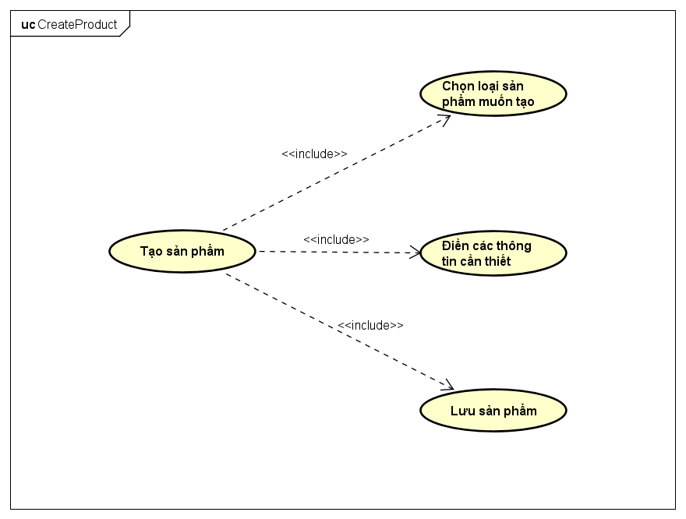

* Usecase “Cập nhật sản phẩm”:

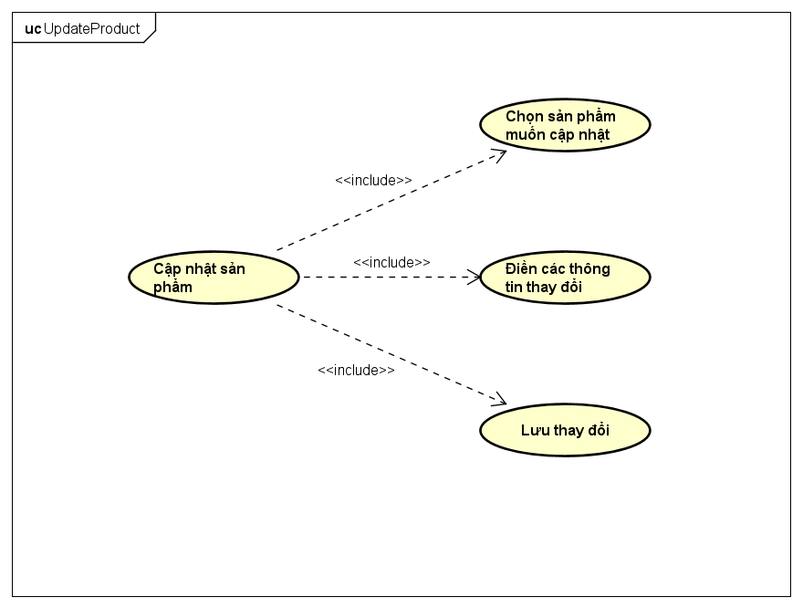

* Usecase “Xóa sản phẩm”:

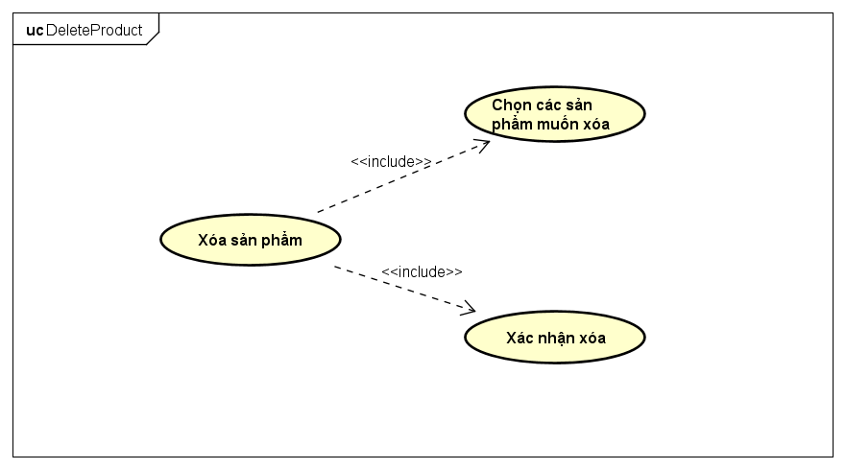

* Usecase “Xem đơn hàng”:

* Usecase “Hủy đơn hàng”:

# Đặc tả usecase

## Đặc tả usecase UC001 - “Tạo sản phẩm”

1. **Mã use case**

UC001

1. **Mô tả sơ lược**

Usecase này mô tả tương tác giữa admin với hệ thống để hoàn tất quá trình tạo 1 sản phẩm mới

1. **Tác nhân**

Admin

1. **Tiền điều kiện**

Admin đang ở tại giao diện quản lý sản phẩm (danh sách sản phẩm)

1. **Luồng cơ bản**

Luồng cơ bản của hệ thống sẽ bao gồm quá trình admin từ điểm bắt đầu tới khi kết thúc để đạt được mục đích của usecase là tạo sản phẩm thành công

1. Admin chọn tạo sản phẩm mới

2. Admin chọn loại sản phẩm muốn tạo (danh sách các loại sản phẩm hiện ra sau khi kết thúc bước 1)

3. Hệ thống AIMS chuyển tới giao diện hiển thị form nhập các thông tin tương ứng với loại sản phẩm đã chọn

4. Admin nhập các thông tin sản phẩm cần thiết và lưu thông tin sản phẩm

5. Hệ thống AIMS kiểm tra thông tin đầu vào

6. Hệ thống AIMS tạo sản phẩm mới

7. Hệ thống AIMS hiển thị thông báo tạo sản phẩm thành công

1. **Luồng thay thế**

|  |  |  |  |  |
| --- | --- | --- | --- | --- |
| **STT** | **Vị trí** | **Điều kiện** | **Action** | **Vị trí tiếp diễn** |
| 1. 1. | Tại bước 3 | Admin hủy tạo sản phẩm giữa chừng | Hệ thống AIMS quay lại giao diện hiển thị danh sách sản phẩm | Tại bước 1 |
|  | Tại bước 5 | Nếu có ít nhất 1 trường không hợp lệ | Hệ thống AIMS hiện báo lỗi và yêu cầu admin nhập lại các trường thông tin đó | Tại bước 4 |

1. **Hậu điều kiện**

Admin nhận được thông báo tạo sản phẩm thành công và trang tạo sản phẩm trở thành

trang hiển thị thông tin sản phẩm (PDP)

## Đặc tả usecase UC002 - “Cập nhật sản phẩm”

1. **Mã usecase**

UC002

1. **Mô tả**

Usecase này mô tả tương tác giữa admin với hệ thống để hoàn tất quá trình cập nhật thông tin cho 1 sản phẩm

1. **Tác nhân**

Admin

1. **Tiền điều kiện**

Admin đang ở tại giao diện quản lý sản phẩm (danh sách sản phẩm)

1. **Luồng cơ bản**

Luồng cơ bản của hệ thống sẽ bao gồm quá trình admin từ điểm bắt đầu tới khi kết thúc để đạt được mục đích của usecase là cập nhật sản phẩm thành công

1. Admin chọn sản phẩm muốn chỉnh sửa

2. Admin yêu cầu chỉnh sửa sản phẩm

3. Hệ thống AIMS chuyển tới giao diện hiển thị form cập nhật các thông tin tương ứng với loại sản phẩm đã chọn

4. Admin cập nhật các thông tin sản phẩm cần sửa đổi và lưu thông tin sản phẩm

5. Hệ thống AIMS kiểm tra thông tin đầu vào

6. Hệ thống AIMS kiểm tra số sản phẩm đã cập nhật

7. Hệ thống AIMS cập nhật sản phẩm

8. Hệ thống AIMS hiển thị thông báo cập nhật sản phẩm thành công

1. **Luồng thay thế**

|  |  |  |  |  |
| --- | --- | --- | --- | --- |
| **STT** | **Vị trí** | **Điều kiện** | **Action** | **Vị trí tiếp diễn** |
| 1. 1. | Tại bước 4 | Admin hủy cập nhật sản phẩm giữa chừng | Hệ thống AIMS quay lại giao diện hiển thị danh sách sản phẩm | Tại bước 1 |
|  | Tại bước 5 | Nếu có ít nhất 1 trường không hợp lệ | Hệ thống AIMS hiện báo lỗi và yêu cầu admin nhập lại các trường thông tin đó | Tại bước 4 |
| 5. | Tại bước 6 | Nếu số sản phẩm cập nhật trong ngày đã vượt quá 30 sản phẩm | Hệ thống AIMS hiện báo lỗi và thoát ra giao diện hiển thị danh sách sản phẩm |  |

1. **Hậu điều kiện**

Thông tin mới của sản phẩm hiển thị tại giao diện chi tiết sản phẩm

## Đặc tả usecase UC003 - “Xóa sản phẩm”

1. **Mã usecase**

UC003

1. **Mô tả**

Usecase này mô tả tương tác giữa admin với hệ thống để hoàn tất quá trình xóa 1 số sản phẩm

1. **Tác nhân**

Admin

1. **Tiền điều kiện**

Admin đang ở tại giao diện quản lý sản phẩm (danh sách sản phẩm)

1. **Luồng cơ bản**

Luồng cơ bản của hệ thống sẽ bao gồm quá trình admin từ điểm bắt đầu tới khi kết thúc để đạt được mục đích của usecase là xóa 1 số sản phẩm thành công

1. Admin chọn các sản phẩm muốn xóa

2. Admin yêu cầu xóa sản phẩm

3. Hệ thống AIMS hiển thị popup yêu cầu admin xác nhận việc xóa các sản phẩm đã chọn

4. Admin xác nhận xóa các sản phẩm đã chọn

5. Hệ thống AIMS kiểm tra số sản phẩm đã xóa trong ngày

6. Hệ thống AIMS kiểm tra số sản phẩm yêu cầu xóa trong lượt

7. Hệ thống AIMS xóa các sản phẩm

8. Hệ thống AIMS hiển thị thông báo xóa các sản phẩm thành công

**6. Luồng thay thế**

|  |  |  |  |  |
| --- | --- | --- | --- | --- |
| **STT** | **Vị trí** | **Điều kiện** | **Action** | **Vị trí tiếp diễn** |
| 1. 1. | Tại bước 4 | Admin xác nhận hủy xóa sản phẩm | Hệ thống AIMS đóng popup xác nhận và xóa các sản phẩm mà admin đã chọn | Tại bước 1 |
|  | Tại bước 5 | Nếu tổng số sản phẩm đã xóa trong ngày và số sản phẩm yêu cầu xóa vượt quá 30 sản phẩm | Hệ thống AIMS hiện báo lỗi và xóa các sản phẩm mà admin đã chọn | Tại bước 1 |
| 5. | Tại bước 6 | Nếu số sản phẩm yêu cầu xóa vượt quá 10 sản phẩm | Hệ thống AIMS hiện báo lỗi và xóa các sản phẩm mà admin đã chọn | Tại bước 1 |

1. **Hậu điều kiện**

Các sản phẩm đã được xóa thành công và không còn xuất hiện tại giao diện danh sách sản phẩm

## Đặc tả usecase UC004 - “Đăng nhập”

1. **Mã use case**

UC004

1. **Mô tả sơ lược**

Usecase này mô tả tương tác giữa người dùng có tài khoản với hệ thống để đăng nhập vào hệ thống.

1. **Tác nhân**

Người dùng có tài khoản.

1. **Tiền điều kiện**

Người dùng đang ở màn hình chính của hệ thống.

1. **Luồng cơ bản**

Luồng cơ bản của hệ thống sẽ bao gồm quá trình tác nhân từ điểm bắt đầu tới khi kết thúc để đạt được mục đích của usecase là đăng nhập vào hệ thống.

1. Admin chọn đăng nhập.

2. Hệ thống chuyển qua màn hình form đăng nhập.

3. Người dùng nhập thông tin bao gồm email và mật khẩu đã được cấp.

4. Hệ thống kiểm tra thông tin đầu vào.

5. Hệ thống hiển thị thông báo đăng nhập cho người dùng thành công.

6. Hệ thống hiển thị màn hình đăng nhập.

1. **Luồng thay thế**

|  |  |  |  |  |
| --- | --- | --- | --- | --- |
| **STT** | **Vị trí** | **Điều kiện** | **Action** | **Vị trí tiếp diễn** |
| 1. 1. | Tại bước 3 | Tác nhân nhập ít nhất 1 trường thông tin không đúng định dạng | Hệ thống AIMS báo lỗi và yêu cầu admin nhập lại trường thông tin đó. | Tại bước 3 |
|  | Tại bước 4 | Tác nhân nhập thông tin không dúng. | Hệ thống AIMS hiện báo lỗi và yêu cầu admin nhập lại. | Tại bước 3 |

1. **Hậu điều kiện**

Tác nhân nhận được thông tin đăng nhập thành công và hệ thống hiện thị màn hình đăng nhập theo vai trò của tác nhân.

## Đặc tả usecase UC005 - “Tìm kiếm sản phẩm theo yêu cầu”

1. **Mã usecase**

UC005

1. **Mô tả**

Usecase này mô tả tương tác giữa người dùng với hệ thống để tìm kiếm sản phẩm.

1. **Tác nhân**

Người dùng

1. **Tiền điều kiện**

Người dùng đang trong giao diện màn hình chính.

1. **Luồng cơ bản**

Luồng cơ bản của hệ thống sẽ bao gồm quá trình người dùng từ điểm bắt đầu tới khi kết thúc để đạt được mục đích của usecase là tìm kiếm sản phẩm theo yêu cầu.

1. Người dùng nhập tên sản phẩm muốn tìm kiếm vào thanh tìm kiếm bấm tìm kiếm.
2. Hệ thống AIMS chuyển sang màn hình tìm kiếm sản phẩm và tìm kiếm sản phẩm theo tên.
3. Hệ thống hiển thị sản phẩm tìm kiếm.

4. Người dùng lựa chọn tìm kiếm và hiển thị sản phẩm theo yêu cầu.

5. Hệ thống hiển thị danh sách theo yêu cầu người dùng.

1. **Luồng thay thế**

|  |  |  |  |  |
| --- | --- | --- | --- | --- |
| **STT** | **Vị trí** | **Điều kiện** | **Action** | **Vị trí tiếp diễn** |
| 1. 1. | Tại bước 4 | Người dùng nhập lại tên sản phẩm và bấm tìm kiếm. | Hệ thống tìm kiếm sản phẩm theo yêu cầu | Tại bước 3. |

1. **Hậu điều kiện**

Hiển thị danh sách sản phẩm theo yêu cầu tìm kiếm.

## Đặc tả usecase UC006 - “Thêm mới người dùng”

1. **Mã use case**

UC006

1. **Mô tả sơ lược**

Usecase này mô tả tương tác giữa admin với hệ thống để hoàn tất quá trình thêm người dùng mới

1. **Tác nhân**

Admin

1. **Tiền điều kiện**

Admin đang ở tại giao diện quản lý người dùng (danh sách người dùng)

1. **Luồng cơ bản**

Luồng cơ bản của hệ thống sẽ bao gồm quá trình admin từ điểm bắt đầu tới khi kết thúc để đạt được mục đích của usecase là tạo sản phẩm thành công

1. Admin chọn thêm người dùng mới

2. Admin chọn vai trò của người dùng mới

3. Hệ thống AIMS chuyển tới giao diện hiển thị form nhập các thông tin của người dùng.

4. Admin nhập các thông tin cần thiết của người dùng.

5. Hệ thống AIMS kiểm tra thông tin đầu vào.

6. Hệ thống AIMS tạo người dùng mới.

7. Hệ thống AIMS hiển thị thông báo thêm mới người dùng thành công.

1. **Luồng thay thế**

|  |  |  |  |  |
| --- | --- | --- | --- | --- |
| **STT** | **Vị trí** | **Điều kiện** | **Action** | **Vị trí tiếp diễn** |
| 1. 1. | Tại bước 3 | Admin hủy thêm mới người dùng | Hệ thống AIMS quay lại giao diện hiển thị danh sách người dùng | Tại bước 1 |
|  | Tại bước 5 | Nếu có ít nhất 1 trường không hợp lệ | Hệ thống AIMS hiện báo lỗi và yêu cầu admin nhập lại các trường thông tin đó | Tại bước 4 |

1. **Hậu điều kiện**

Admin nhận được thông báo thêm người dùng thành công và trang thêm mới người dùng trở thành trang hiển thị thông tin người dùng.

## Đặc tả usecase UC007 - “Cập nhật người dùng”

1. **Mã usecase**

UC007

1. **Mô tả**

Usecase này mô tả tương tác giữa admin với hệ thống để hoàn tất quá trình cập nhật thông tin cho 1 người dùng.

1. **Tác nhân**

Admin

1. **Tiền điều kiện**

Admin đang ở tại giao diện quản lý người dùng (danh sách người dùng)

1. **Luồng cơ bản**

Luồng cơ bản của hệ thống sẽ bao gồm quá trình admin từ điểm bắt đầu tới khi kết thúc để đạt được mục đích của usecase là cập nhật sản phẩm thành công

1. Admin chọn người dùng muốn chỉnh sửa thông tin

2. Admin yêu cầu chỉnh sửa người dùng

3. Hệ thống AIMS chuyển tới giao diện hiển thị form cập nhật các thông tin tương ứng với loại người dùng đã chọn

4. Admin cập nhật các thông tin người dùng cần sửa đổi và lưu thông tin người dùng

5. Hệ thống AIMS kiểm tra thông tin đầu vào

6. Hệ thống AIMS cập nhật thông tin người dùng

8. Hệ thống AIMS hiển thị thông báo cập nhật thông tin người dùng thành công

1. **Luồng thay thế**

|  |  |  |  |  |
| --- | --- | --- | --- | --- |
| **STT** | **Vị trí** | **Điều kiện** | **Action** | **Vị trí tiếp diễn** |
| 1. 1. | Tại bước 4 | Admin hủy cập nhật người dùng giữa chừng | Hệ thống AIMS quay lại giao diện hiển thị danh sách người dùng | Tại bước 1 |
|  | Tại bước 5 | Nếu có ít nhất 1 trường không hợp lệ | Hệ thống AIMS hiện báo lỗi và yêu cầu admin nhập lại các trường thông tin đó | Tại bước 4 |

1. **Hậu điều kiện**

Thông tin mới của người dùng hiển thị tại giao diện thông tin của người dùng

## Đặc tả usecase UC008 - “Xóa người dùng”

1. **Mã usecase**

UC008

1. **Mô tả**

Usecase này mô tả tương tác giữa admin với hệ thống để hoàn tất quá trình xóa người dùng

1. **Tác nhân**

Admin

1. **Tiền điều kiện**

Admin đang ở tại giao diện quản lý người dùng (danh sách người dùng)

1. **Luồng cơ bản**

Luồng cơ bản của hệ thống sẽ bao gồm quá trình admin từ điểm bắt đầu tới khi kết thúc để đạt được mục đích của usecase là xóa 1 người dùng thành công

1. Admin chọn người dùng muốn xóa

2. Admin yêu cầu xóa người dùng

3. Hệ thống AIMS hiển thị popup yêu cầu admin xác nhận việc xóa người dùng đã chọn

4. Admin xác nhận xóa người dùng đã chọn

5. Hệ thống AIMS xóa người dùng

6. Hệ thống AIMS hiển thị thông báo xóa người dùng thành công

**6. Luồng thay thế**

|  |  |  |  |  |
| --- | --- | --- | --- | --- |
| **STT** | **Vị trí** | **Điều kiện** | **Action** | **Vị trí tiếp diễn** |
| 1. 1. | Tại bước 4 | Admin xác nhận hủy xóa người dùng | Hệ thống AIMS đóng popup xác nhận và xóa người dùng mà admin đã chọn | Tại bước 1 |

**7. Hậu điều kiện**

Người dùng đã được xóa thành công và không xuất hiện ở giao diện danh sách người dùng.

## Đặc tả usecase UC009 - “Xem thông tin người dùng”

* + - 1. **Mã usecase**

UC009

* + - 1. **Mô tả**

Usecase này mô tả tương tác giữa admin với hệ thống để xem thông tin người dùng

* + - 1. **Tác nhân**

Admin

1. **Tiền điều kiện**

Admin đang ở tại giao diện quản lý người dùng (danh sách người dùng)

1. **Luồng cơ bản**

Luồng cơ bản của hệ thống sẽ bao gồm quá trình admin từ điểm bắt đầu tới khi kết thúc để đạt được mục đích của usecase là xem thông tin người dùng

Admin chọn người dùng muốn xem thông tin

2. Admin yêu cầu xem thông tin người dùng

3. Hệ thống AIMS hiển thị thông tin người dùng

**6. Luồng thay thế**

**Không có.**

**7. Hậu điều kiện**

Admin xem thông tin người dùng thành công.

## Đặc tả usecase UC010 - “Xem đơn đặt hàng”

1. **Mã usecase**

UC010

1. **Mô tả**

Usecase này mô tả tương tác giữa người dùng với hệ thống để hoàn tất quá trình xem thông tin đơn hàng

1. **Tác nhân**

Người dùng

1. **Tiền điều kiện**

Người dùng đang ở màn hình chính của hệ thống.

1. **Luồng cơ bản**

Luồng cơ bản của hệ thống sẽ bao gồm quá trình admin từ điểm bắt đầu tới khi kết thúc để đạt được mục đích của usecase là xem thông tin đơn đặt hàng

1. Người dùng chọn quản lý đơn hàng để xem danh sách đơn hàng đã đặt

2. Người dùng chọn đơn hàng muốn xem

3. Hệ thống AIMS hiển thị thông tin về đơn hàng đã chọn

**6. Luồng thay thế**

|  |  |  |  |  |
| --- | --- | --- | --- | --- |
| **STT** | **Vị trí** | **Điều kiện** | **Action** | **Vị trí tiếp diễn** |
| 1. | Tại bước 1 | Người dùng chưa đăng nhập | Người dùng chọn tìm kiếm đơn hàng và điền id đơn hàng đã được gửi khi đặt hàng | Tại bước 3 |

**7. Hậu điều kiện**

Người dùng xem thông tin đơn hàng thành công

## Đặc tả usecase UC011 - “Hủy đơn đặt hàng”

1. **Mã usecase**

UC011

1. **Mô tả**

Usecase này mô tả tương tác giữa người dùng với hệ thống để hoàn tất quá trình hủy đơn hàng

1. **Tác nhân**

Người dùng

1. **Tiền điều kiện**

Người dùng xem thông tin đơn hàng muốn hủy

1. **Luồng cơ bản**

Luồng cơ bản của hệ thống sẽ bao gồm quá trình admin từ điểm bắt đầu tới khi kết thúc để đạt được mục đích của usecase là xem thông tin đơn đặt hàng

1. Người dùng chọn hủy đơn hàng

2. Hệ thống AIMS hiển thị popup xác nhận hủy đơn hàng

3. Người dùng xác nhận hủy đơn

4. Hệ thống AIMS gửi mã otp về số điện thoại của đơn hàng

5. Người dùng nhập mã otp để xác nhận

6. Người dùng hủy đơn hàng thành công và được hoàn tiền

**6. Luồng thay thế**

|  |  |  |  |  |
| --- | --- | --- | --- | --- |
| **STT** | **Vị trí** | **Điều kiện** | **Action** | **Vị trí tiếp diễn** |
| 1. | Tại bước 3 | Người dùng chọn hủy hành động | Hệ thống AIMS đóng popup xác nhận | Tại bước 1 |
| 2. | Tại bước 4 | Đơn hàng đã được vận chuyển | Hệ thống gửi thông báo không thể hủy đơn hàng | Tại bước 1 |

**7. Hậu điều kiện**

Người dùng hủy đơn hàng thành công

# Biều đồ Class Diagram.

## 4.1. Biểu đồ general class

## 4.2. Biểu đồ Relationship class diagram

# Các biểu đồ hoạt động

## 5.1. Đăng nhập

## 5.2. Tìm kiếm

## 5.3. Tạo sản phẩm

## 5.4. Xóa sản phẩm

## 5.5. Cập nhập sản phẩm

## 5.6. Thêm mới người dùng

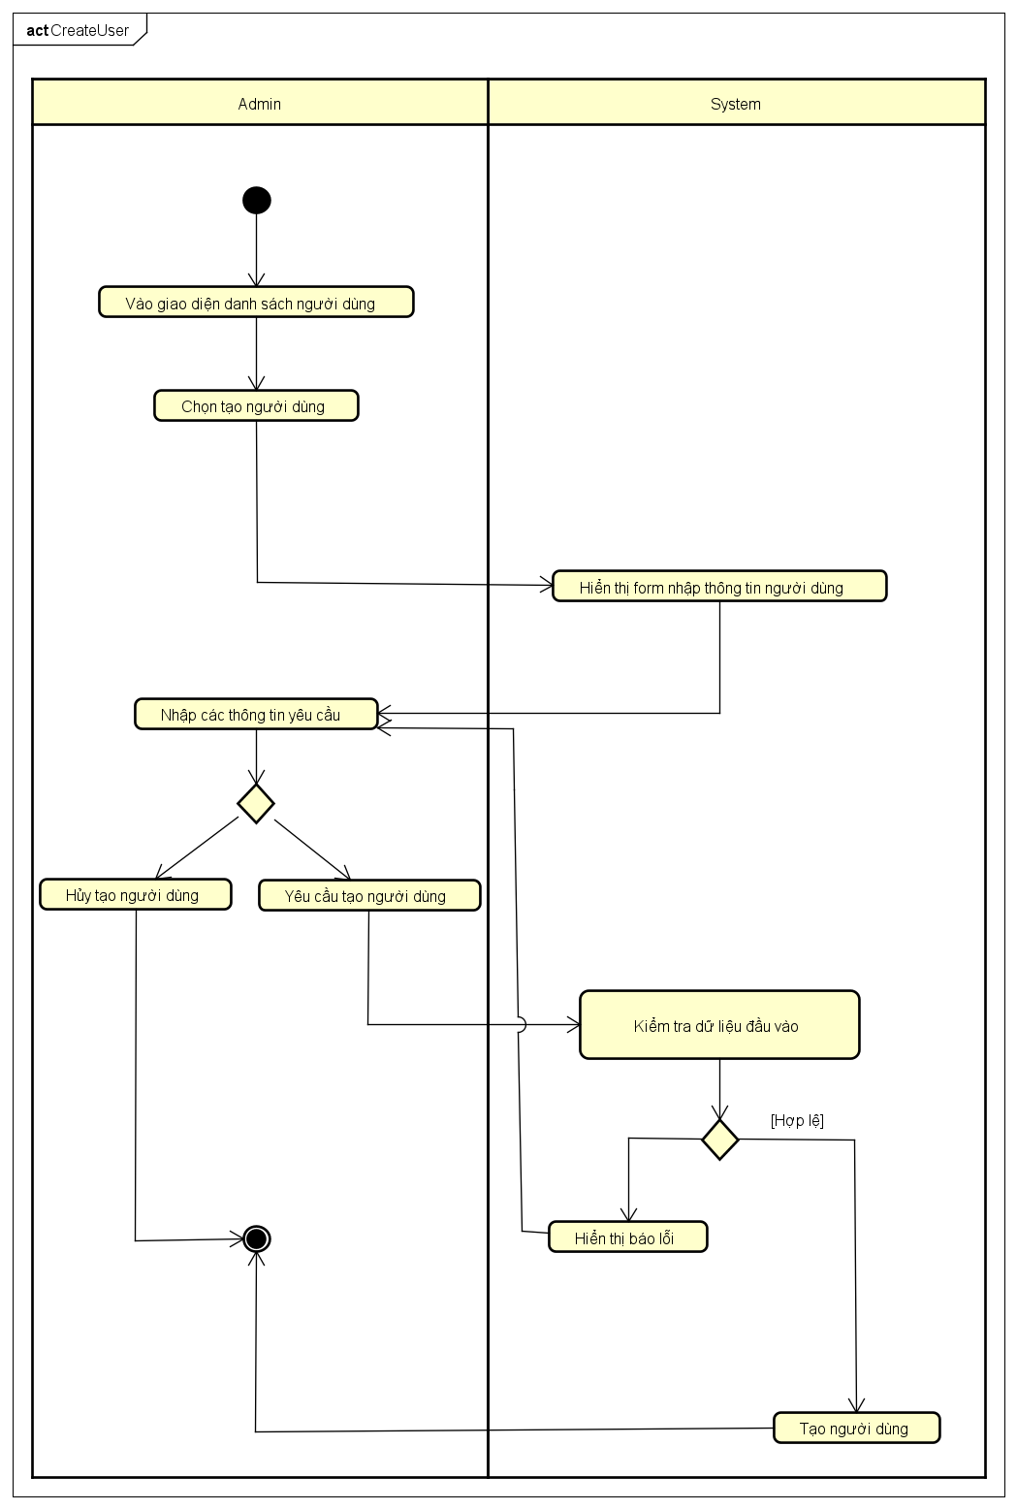

## 5.7. Cập nhật người dùng

## 5.8. Xóa người dùng

## 5.9. Xem thông tin người dùng

## 5.10. Xem thông tin đơn hàng

## 5.11. Hủy đơn hàng

# Các biểu đồ trình tự

## 6.1. Đăng nhập

## 6.2. Tìm kiếm

## 6.3. Tạo sản phẩm

## 6.4. Cập nhập sản phẩm

## 6.5. Thêm mới người dùng

## 6.6. Cập nhật người dùng

## 6.7. Xóa người dùng

## 6.8. Xem thông tin đơn hàng

## 6.9. Hủy đơn hàng

# User Interface Design

## Chuẩn hóa cấu hình màn hình.

* Display:

Số lượng màu được hỗ trợ: 16,777,216 màu

Độ phân giải: 1240x600

* Màn:

Vị trí của các nút tiêu chuẩn: Ở dưới cùng (theo chiều dọc)

Vị trí của các thông điệp: Bắt đầu từ trên cùng theo chiều dọc và ở giữa theo chiều ngang của khung xuống phía dưới.

Hiển thị tiêu đề màn hình: nằm đầu khung góc bên trái.

Tính nhất quán trong biểu thức của số chữ và số: dấu phẩy cho dấu phân cách của số hàng nghìn trong khi chuỗi chỉ bao gồm các ký tự, chữ số, dấu phẩy, dấu chấm, khoảng trắng, dấu gạch dưới và dấu gạch nối.

* Control:

Kích thước của text: kích thước trung bình (chủ yếu: 24px). Phông chữ: Segoe UI. Màu sắc: #000000.

Trình tự của màn hình hệ thống:

1. Home screen
2. LogIn screen
3. Home screen
4. Cart Screen
5. Shipping form
6. Invoice screen
7. Payment form
8. Result screen

* Lỗi:

Thông báo lỗi sẽ được đưa ra để thông báo cho người dùng vấn đề là gì.

## Các màn hình

## Sơ đồ chuyển tiếp màn hình

## 7.4. Đặc tả màn hình

1.4.1. Đặc tả kỹ thuật màn hình

|  |  |  |  |  |
| --- | --- | --- | --- | --- |
|  | |  |  |  |
| Screen specification | Cart screen |  |  |  |
|  | | Control | Operation | Function |
| Khu vực hiển thị tống giá | Initial | Hiển thị tổng giá |
| Vùng hiển thị sản phẩm trong giỏ hàng | Initial | Hiển thị sản phẩm |
| Nút đặt hàng | Bấm | Hiển thị form giao hàng |
| Nút xóa | Bấm | Xóa sản phẩm khỏi giỏ hàng |
| Screen specification | Shipping Screen | Control | Operation | Function |
|  | | Khu vực điền thông tin giao hàng | Initial | Điền thông tin giao hàng |
| Nút Confirm delivery | Bấm | Hiển thị hóa đơn |
| Check box giao hàng nhanh | Tích | Hiển thị form giao hàng nhanh |
| Screen specification | Invoice screen | Control | Operation | Function |
|  | | Khu vực hiển thị thông tin giao hàng | Initial | Hiển thị thông tin giao hàng đã điền |
| Khu vực hiển thị tổng chi phí | Initial | Hiển thị thông tin chi phí |
| Khu vực hiển thị các sản phẩm | Initial | Hiển thị các sản phẩm mua |
| Nút Confirm Order | Bấm | Hiển thị màn hình thanh toán |
| Screen specification | LogIn Screen | Control | Operation | Function |
|  | | Khu vực điền email người dùng | Initial | Điền email |
| Khu vực điền password | Initial | Điền password |
| Button LogIn | Inital | Hiển thị màn hình đăng nhập |
| Screen specification | Search screen | Control | Operation | Function |
|  | | Khu vực điền từ khóa tìm kiếm | Inital | Nhập từ khóa tìm kiếm |
| Khu vực hiển thị sản phẩm theo từ khóa tìm kiếm | Inital | Hiển thị danh sách tìm kiếm |
| Khu vực lọc tìm kiếm | Inital | Hiển thị lọc tìm kiếm |
| Button tìm kiếm | Inital |  |
| Button sắp xếp | Inital | Sắp xếp danh sách tìm kiếm |
| Button xem thêm | Inital | Hiển thị thêm các sản phẩm theo tìm kiếm |
| Screen specification | Rush order screen | Control | Operation | Function |
|  | | Khu vực điền thông tin giao hàng nhanh | Initial | Điền thông tin giao hàng nhanh |
| Khu vực hiển thị các sản phẩm hỗ trợ giao hàng nhanh | Initial | Hiển thị các sản phẩm giao hàng nhanh |
| Check box sản phẩm giao hàng nhanh | Tích | Lựa chọn sản phẩm giao hàng nhanh |
| Nút Confirm Delivery | Bấm | Hiển thị màn hình hóa đơn |

1.4.2. Xác định thuộc tính trường

|  |  |  |  |  |
| --- | --- | --- | --- | --- |
| Screen name | Cart |  |  |  |
| Item name | Number of digits | Type | Field attribute | Remarks |
| Tiêu đề sản phẩm | 50 | Chữ | Đen |  |
| Giá sản phẩm | 20 | Chữ số | Đen, in đậm |  |
| Subtotal | 20 | Chữ số | Đen |  |
| Screen name | Shipping |  |  |  |
| Item name | Number of digits | Type | Field attribute | Remarks |
| Tên | 50 | Chữ | Đen |  |
| Số điện thoại | 10 | Chữ số | Đen |  |
| Tỉnh/ thành phố | 20 | Chữ | Đen |  |
| Chỉ dẫn giao hàng | 500 | Chữ | Đen |  |
| Phí giao hàng | 20 | Chữ số | Đen |  |
| Screen name | Invoice |  |  |  |
| Item name | Number of digits | Type | Field attribute | Remarks |
| Tiêu đề sản phẩm | 50 | Chữ | Đen |  |
| Subtotal | 20 | Chữ số | Đen |  |
| Tên | 50 | Chữ | Đen, in đậm |  |
| Số điện thoại | 10 | Chữ số | Đen, in đậm |  |
| Tỉnh/ thành phố | 20 | Chữ | Đen, in đậm |  |
| Chỉ dẫn giao hàng | 500 | Chữ | Đen, in đậm |  |
| Phí giao hàng | 20 | Chữ số | Đen |  |
| Tổng chi phí | 20 | Chữ số | Đỏ |  |
| Screen name | Invoice |  |  |  |
| Item name | Number of digits | Type | Field attribute | Remarks |
| Tỉnh/ thành phố | 20 | Chữ | Đen, in đậm |  |
| Chỉ dẫn giao hàng | 500 | Chữ | Đen, in đậm |  |
| Giờ giao hàng | 2 | Chữ số | Đen |  |
| Screen | Log In |  |  |  |
| Item name | Number of digits | Type | Field attribute | Remarks |
| Email | 100 | Chữ | Đen |  |
| Password | 100 | Kí tự | Đen |  |
| Screen | Search |  |  |  |
| Item name | Number of digits | Type | Field attribute | Remarks |
| Tìm kiếm | 200 | Chữ | Đen |  |

# System interface design

## Interaction diagram

1. **Sequence diagram Pay order**

## Class diagram

# Data model

## ER diagram

## Logical data model

## Physical data model

* Media

|  |  |  |  |  |  |  |
| --- | --- | --- | --- | --- | --- | --- |
| # | PK | FK | Column Name | Data type | Mandatory | Description |
| 1 | x |  | Id | Integer | Yes | Auto increment |
| 2 |  |  | type | SET(‘book’, ‘cd’, ‘dvd’) | Yes | Media type |
| 3 |  |  | category | VARCHAR(45) | Yes | category |
| 4 |  |  | price | integer | Yes | Current price |
| 5 |  |  | quantity | Integer | Yes | Number of products |
| 6 |  |  | title | Varchar(45) | Yes | Profuct name |
| 7 |  |  | value | Integer | Yes | Value of the product |
| 8 |  |  | imageUrl | Varchar(45) | Yes | Product image path |
| 9 |  |  | barcode | Varchar945) | No | Barcode of product |
| 10 |  |  | size | integer | No | size |
| 11 |  |  | description | Varchar(200) | No | Description |
| 12 |  |  | weight | float | Yes | weight |
| 13 |  |  | support_rush_order | boolean | Yes | Product is support rush order |

* CD

|  |  |  |  |  |  |  |
| --- | --- | --- | --- | --- | --- | --- |
| # | PK | FK | Column Name | Data type | Mandatory | Description |
| 1 |  | x | Id | Integer | Yes | Id same as Id of media |
| 2 |  |  | artist | VARCHAR(45) | Yes | Artist’s name |
| 3 |  |  | recordLabel | VARCHAR(45) | Yes | Record label |
| 4 |  |  | typeCD | integer | Yes | Music genres |
| 5 |  |  | releasedDate | Date | Yes | Release date |
| 6 |  |  | tracklist | Varchar(45) | No | tracklist |

* Book

|  |  |  |  |  |  |  |
| --- | --- | --- | --- | --- | --- | --- |
| # | PK | FK | Column Name | Data type | Mandatory | Description |
| 1 |  | x | Id | Integer | Yes | Id same as Id of media |
| 2 |  |  | author | Varchar(45) | Yes | author |
| 3 |  |  | paperBook | VARCHAR(45) | Yes | book type |
| 4 |  |  | paperType | varchar(45) | Yes | Paper type |
| 5 |  |  | publisher | Varchar(45) | Yes | Publishing house |
| 6 |  |  | papes | Integer | Yes | Pape number |
| 7 |  |  | language | Varchar(45) | Yes | language |
| 8 |  |  | Puliction_date | Date | Yes | Date of publishing |

* DVD

|  |  |  |  |  |  |  |
| --- | --- | --- | --- | --- | --- | --- |
| # | PK | FK | Column Name | Data type | Mandatory | Description |
| 1 |  | x | Id | Integer | Yes | Id same as Id of media |
| 2 |  |  | director | Varchar(45) | Yes |  |
| 3 |  |  | studio | VARCHAR(200) | Yes |  |
| 4 |  |  | typeDVD | Varchar(45) | Yes |  |
| 5 |  |  | typeDisc | Varchar(45) | Yes |  |
| 6 |  |  | releaseDate | Date | Yes |  |
| 7 |  |  | language | Varchar(45) | Yes |  |
| 8 |  |  | subtitle | Varchar(45) | Yes |  |

* Order

|  |  |  |  |  |  |  |
| --- | --- | --- | --- | --- | --- | --- |
| # | PK | FK | Column Name | Data type | Mandatory | Description |
| 1 | x |  | Id | Integer | Yes |  |
| 2 |  |  | type | SET(‘book’, ‘cd’, ‘dvd’) | Yes |  |
| 3 |  |  | shippingFees | VARCHAR(45) | Yes |  |
| 4 |  | x | deleveryInfoId | integer | Yes |  |
| 5 |  |  | user_id | Integer | Yes |  |
| 6 |  |  | accep | boolean | Yes |  |
| 7 |  |  | accept | boolean | Yes |  |

* OrderMedia

|  |  |  |  |  |  |  |
| --- | --- | --- | --- | --- | --- | --- |
| # | PK | FK | Column Name | Data type | Mandatory | Description |
| 1 | x |  | orderID | Integer | Yes |  |
| 2 |  |  | price | Integer | Yes |  |
| 3 |  |  | quantity | Integer | Yes |  |
| 4 |  | x | mediaId | integer | Yes |  |

* Invoice

|  |  |  |  |  |  |  |
| --- | --- | --- | --- | --- | --- | --- |
| # | PK | FK | Column Name | Data type | Mandatory | Description |
| 1 |  | x | Id | Integer | Yes | Auto increment |
| 2 |  |  | totalAmount | Integer | Yes |  |
| 3 |  |  | ordderId | VARCHAR(45) | Yes |  |

* Card

|  |  |  |  |  |  |  |
| --- | --- | --- | --- | --- | --- | --- |
| # | PK | FK | Column Name | Data type | Mandatory | Description |
| 1 | x |  | Id | Integer | Yes |  |
| 2 |  |  | cardCode | Varchar(45) | Yes |  |
| 3 |  |  | owner | VARCHAR(45) | Yes |  |
| 4 |  |  | cvvCode | Varchar(45) | Yes |  |
| 5 |  |  | dateExpired | Varchar(45) | Yes |  |

* PaymentTransaction

|  |  |  |  |  |  |  |
| --- | --- | --- | --- | --- | --- | --- |
| # | PK | FK | Column Name | Data type | Mandatory | Description |
| 1 |  | x | Id | Integer | Yes |  |
| 2 |  |  | createAt | Datetime | Yes |  |
| 3 |  |  | content | VARCHAR(45) | Yes |  |
| 4 |  |  | method | Varchar(45) | Yes |  |
| 5 |  | x | invoiceId | Integer | Yes |  |
| 6 |  | x | cardId | Integer | Yes |  |

* Log_production_action

|  |  |  |  |  |  |  |
| --- | --- | --- | --- | --- | --- | --- |
| # | PK | FK | Column Name | Data type | Mandatory | Description |
| 1 |  | x | Id_user | Integer | Yes | Auto increment |
| 2 |  | x | Id_media | SET(‘book’, ‘cd’, ‘dvd’) | Yes |  |
| 3 |  |  | details | Text | Yes |  |
| 4 |  |  | action | Enum(‘add’, ‘delete’, ‘update’) | Yes |  |
| 5 | x |  | id | Integer | Yes |  |
| 6 | x |  | creatAt | Datetime |  |  |

* DeleverryInfo

|  |  |  |  |  |  |  |
| --- | --- | --- | --- | --- | --- | --- |
| # | PK | FK | Column Name | Data type | Mandatory | Description |
| 1 | x |  | Id | Integer | Yes | Auto increment |
| 2 |  |  | name | Varchar(45) | Yes |  |
| 3 |  |  | province | VARCHAR(45) | Yes |  |
| 4 |  |  | instructions | Varchar(200) | No |  |
| 5 |  |  | address | Varchar(100) | Yes |  |
| 6 |  |  | phone | Varchar(45) | Yes |  |
| 7 |  |  | email | Varchar(200) | Yes |  |

* User

|  |  |  |  |  |  |  |
| --- | --- | --- | --- | --- | --- | --- |
| # | PK | FK | Column Name | Data type | Mandatory | Description |
| 1 | x |  | Id | Integer | Yes | Auto increment |
| 2 |  |  | username | Varchar(45) | Yes |  |
| 3 |  |  | password | VARCHAR(45) | Yes |  |
| 4 |  |  | role | Set(‘admin’, ‘production_manager’, ‘both’, ‘none’_ | Yes |  |
| 5 |  |  | address | Varchar(100) | No |  |
| 6 |  |  | email | Varchar(255) | Yes |  |
| 7 |  |  | ho_ten | Varchar(45) | Yes |  |
| 8 |  |  | salt | Varchar(16) | Yes |  |
| 9 |  |  | phone | Varchar(10) | No |  |

## DataBase script

create database aims;

use aims;

begin;

create table Media(

id integer primary key auto_increment not null,

type set('book', 'cd', 'dvd') not null,

category varchar(45) not null,

price integer not null,

quantity integer not null,

title varchar(45) not null,

value integer not null,

imageUrl varchar(45) not null,

barcode varchar(45),

ngay_nhat_kho date,

size integer,

description varchar(200),

weight float not null,

support_rush_order boolean not null

);

create table CD(

id integer primary key not null,

artist varchar(45) not null,

recordLabel varchar(45) not null,

typeCD varchar(45) not null,

releaseDate date not null,

tracklist varchar(45) not null,

constraint fk_CD_Media1

foreign key(id)

references Media(id)

);

create table Book(

id integer primary key not null,

author varchar(45) not null,

typeBook varchar(45) not null,

paperType varchar(45) not null,

publisher varchar(45) not null,

papes integer not null,

language varchar(45) not null,

publiction_date date not null,

constraint fk_Book_Media

foreign key(id)

references Media(id)

);

create table DVD(

id integer primary key not null,

director varchar(45) not null,

studio varchar(200),

typeDVD varchar(45) not null,

typeDisc varchar(45) not null,

releaseDate date not null,

language varchar(45) not null,

subtitle varchar(45) not null,

constraint fk_DVD_Media1

foreign key(id)

references Media(id)

);

create table DeleveryInfo(

id integer primary key auto_increment not null,

name varchar(45) not null,

province varchar(45) not null,

instructions varchar(200),

address varchar(100)

);

create table Card(

id integer primary key not null,

cardCode varchar(15) not null,

owner varchar(45) NOT NULL,

cvvCode varchar(3) not null,

dateExpired varchar(4) not null

);

create table aims.Order(

id integer not null,

shippingFees varchar(45),

deleveryInfoId integer not null,

primary key(id, deleveryInfoId),

accept boolean not null,

constraint fk_Order_DeleveryInfo1

foreign key(deleveryInfoId)

references deleveryInfo(id)

);

CREATE INDEX fk_Order_deleveryInfo1_idx ON aims.Order(deleveryInfoId);

create table OrderMedia(

orderID integer not null,

price integer not null,

quantity integer not null,

mediaId integer not null,

primary key(orderID, mediaId),

constraint fk_ordermedia_order

foreign key(orderID)

references aims.Order(id),

constraint fk_OrderMedia_Media1

foreign key(mediaID)

references Media(id)

);

create index fk_ordermedia_order_idx on aims.OrderMedia(orderID);

create index fk_OrderMedia_Media1_idx on OrderMedia(mediaId);

create table Invoice(

id integer primary key not null,

totalAmount integer not null,

orderId integer not null,

constraint fk_Invoice_Order1

foreign key(orderId)

references aims.Order(id)

);

create index fk_Invoice_Order1_idx on Invoice(orderId);

create table PaymentTransaction(

id integer not null,

createAt datetime not null,

content varchar(45) not null,

method varchar(45),

cardId integer not null,

invoiceId integer not null,

primary key(id, cardId, invoiceId),

constraint fk_PamentTransaction_Card1

foreign key (cardId)

references Card(id),

constraint fk_pamentTransaction_Invoice1

foreign key(invoiceId)

references Invoice(id)

);

create index fk_PaymentTransaction_Card1_idx on PaymentTransaction(cardId);

create index fk_PaymentTransaction_Invoice1_idx on PaymentTransaction(invoiceId);

CREATE TABLE User (

id INT PRIMARY KEY AUTO_INCREMENT NOT NULL,

username VARCHAR(45) NOT NULL,

password VARCHAR(255) NOT NULL,

salt VARCHAR(16) NOT NULL,

role set('admin', 'product_manager', 'both') NOT NULL,

address VARCHAR(100),

email VARCHAR(255) NOT NULL UNIQUE,

ho_ten VARCHAR(45) NOT NULL,

phone VARCHAR(10),

);

create table Log_product_action(

id_user integer not null,

id_media integer not null,

details text,

action enum('add', 'delete', 'update') not null,

primary key (id_user, id_media),

constraint fk_Log_User

foreign key (id_user)

references User(id),

constraint fk_Log_Media

foreign key (id_media)

references Media(id)

);

create index fk_Log_Media_idx on Log_product_action(id_media);

commit;